Otázky k tématu 5 – korelace

1. Který z následujících korelačních koeficientů ukazuje na nejtěsnější (nejsilnější) vztah?
a) 0,55 b) 0,09 c) -0,77 d) 0,1 e) 1,05

2. U kterého z výše uvedených koeficientů platí, že jedinec s nadprůměrnými hodnotami X bude mít pravděpodobně i nadprůměrné hodnoty Y?

3. Pěti reprezentativním vzorkům lidí ve věku 15, 20, 30, 45 a 60 let jsme dali dotazník na měření politické konzervativnosti. Těmto 5 vzorkům v uvedeném pořadí vyšly následující průměrné hodnoty konzervativnosti: 60, 85, 80, 70, 65. Korelace mezi věkem a politickou konzervativností je
a) 1.0 b) -1.0 c) lineární d) nelineární

4. U této otázky vyberte z uvedených scatterů ten, který odpovídá popisu
i) perfektní pozitivní lineární vztah ( r = 1,0 )
ii) středně těsný pozitivní lineární vztah ( r ≈ 0,5 )
iii) žádný lineární vztah ( r ≈ 0 )
iv) středně těsný negativní lineární vztah ( r ≈ -0,5 )
v) perfektní negativní lineární vztah ( r ≈ -1,0 )
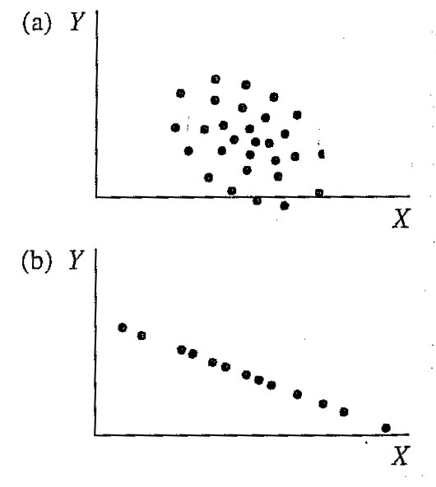
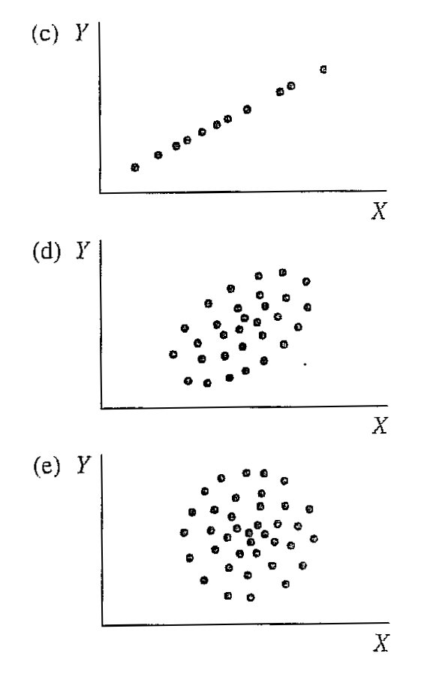
5. Jakým způsobem ovlivňují Pearsonův korelační koeficient …

5.1 omezená variabilita?

5.2 rozdílnost rozložení korelovaných proměnných?

5.3 odlehlé hodnoty?

5.4 použití extrémních skupin?

6. Odhadněte, jaká je korelace mezi níže uvedenými dvojicemi proměnných – pozitivní, negativní, nebo nulová?
a) výška v cm, váha v kg
b) věk v měsících, čas v běhu na 50 metrů
c) známka z matematiky, známka ze čtení
e) známka z matematiky, počet zameškaných hodin za rok
f) IQ, rodné číslo
g) zájem o sport, zájem o politiku
h) počet km na tachometru auta, rok výroby auta
i) maximální denní teplota, množství vody spotřebované za den domácnostmi

7. Pokud by ve skutečnosti byla odpověď na variantu h) předchozí otázky -0,8, jak by se korelace změnila, kdybychom místo proměnné „rok výroby auta“ použili proměnnou „stáří auta“?

8. Korelace mezi X a Y je 0,60; korelace mezi X a W je -0,80. Má X těsnější lineární vztah s Y nebo s W?

9. Pokud korelace mezi X a Y je 0,5, jak se změní hodnota r, pokud transformujeme X na T-skóry?

10. Pokud r=1 a z_{x} =-0,5, kolik je z_{y}? A pokud r=-1 a z_{x} = 0,8, kolik je z_{y}?

11. Pokud jde o interpretaci, mezi korelacemi 0,2 a 0,4 a korelacemi 0,5 a 0,7 …
a) … je přibližně stejný rozdíl
b) … mezi prvními dvěma korelacemi je větší rozdíl, než mezi druhými dvěma
c) … mezi prvními dvěma korelacemi je menší rozdíl, než mezi druhými dvěma
d) … jsou rozdíly, které takto nelze srovnávat
Zvolenou odpověď zdůvodněte.

12. Inteligenční kvocienty (IQ) získané testem A jsou konzistentně o 10 bodů vyšší než IQ získaná testem B. Jaká je teoreticky nejvyšší možná korelace mezi testem A a testem B?

13. Pan Brown spočítal kovarianci mezi výškou běžce ve stopách a časem na 800m v sekundách a na padesátihlavém vzorku studentů mu vyšlo 2,30. Na Brownových datech spočítal pan Smith kovarianci mezi výškou běžce v palcích a časem na 800m v minutách a vyšlo mu 0,46. Porovnejte Brownovu korelaci mezi výškou a časem na 800m se Smithovým výsledkem.

14. Jsou-li směrodatné odchylky dvou korelovaných proměnných s_{X} = 3 a s_{Y} = 15, jaká je maximální možná kovariance těchto proměnných? (r_{XY} = c_{XY}/s_{X}s_{Y}).

15. Předpokládejme, že bychom udělali odhad výšky a váhy každého studenta psychologie, který si letos zapsal PSY117. Potom bychom spočítali r_{OVáhaOVýška}. Jaká by byla vypočtená korelace v porovnání s korelací spočítanou na výškách a váhách změřených metrem a váhou?

16. Jedna studie o infarktech uvádí, že lidem, kteří chodí pravidelně do kostela, hrozí nižší riziko infarktu, než lidem, kteří do kostela nechodí. Který z následujících výroků je pravdivý?
a) Když začnete chodit pravidelně do kostela, vaše riziko, že dostanete infarkt se určitě sníží.
b) Mezi těmito proměnnými určitě není žádný kauzální vztah.
c) Pokud pravidelně chodíte do kostela, je méně pravděpodobné, že dostanete infarkt, než kdybyste do kostela nechodil(a).
d) Tato korelace jednoznačně ukazuje na kauzální vztah.

17. Jedna studie udává poměrně nízkou korelaci mezi IQ a kreativitou (r = 0,2). Směrodatná odchylka IQ skórů v jejich vzorku je však pouze 5. Co by se stalo s korelací, kdyby variabilita IQ skórů ve vzorku nebyla takto omezená?

18. Studie 280 studentů učitelství udává téměř nulovou korelaci (r = 0,1) mezi studijními výsledky (průměr známek) a schopností vyučovat (hodnocení zkušeným učitelem při cvičné hodině). Studie dále udává, že korelace mezi hodnoceními těchto 280 studentů dvěma nezávislými zkušenými učiteli je 0,21. Jak tato druhá informace ovlivní vaši interpretaci korelace mezi studijními výsledky a schopností vyučovat?

19. a) Spočítejte na níže uvedených deseti párech pearsonův korelační koeficient r mezi IQ skóry a skóry z aritmetiky.
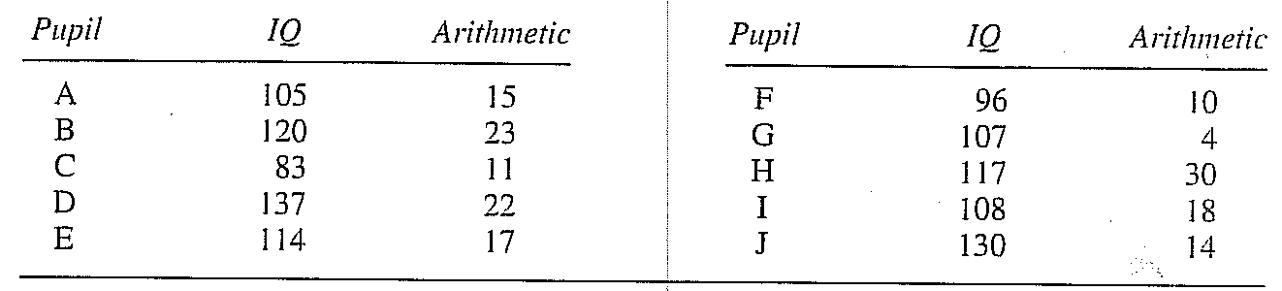
b) Převeďte IQ a Aritmetiku na pořadové skóry (pořadí) a načrtněte bodový diagram (scatter). Udělejte ho tak, aby jednotky na ose x i y byly stejné. Vypadá vztah lineárně? Vypadá hodnota r, kterou jste spočítali v bodě a), rozumně?
c) Jak se výběrový průměr a směrodatná odchylka IQ mohou promítnout do korelace, vezmeme-li v potaz, že populační průměr IQ je 100 a smodch je 15?

20. Jaké informace můžeme shromáždit na základě bodového grafu (scatter plot)?

21. Je dán výběr ze souboru z-skórů (tedy nemusíte počítat rozptyl, vycházejte z toho, že je 1), jaká je korelace mezi X a Y?

22. Odhadněte r pro každý z těchto bodových grafů:

24. Pro následující soubor dat:
a. Spočítejte r a proveďte oboustranný test významnosti na hladině α = 0,05.▲
b. Specifikujte nulovou a alternativní hypotézu.▲
c. Jaké je Z a jaké je jeho směrodatná chyba s_{Z}?▲
d. Jaké je p, neboli P(Z≥0,255|Z=0)? Přijímáte nebo zamítáte nulovou hypotézu?▲
e. Jaké procento rozptylu Y je vysvětleno rozptylem X?

27. Zodpovězte následující otázky, je-li dán soubor dat:
a. Spočítejte r a proveďte oboustranný test hypotézy, že ρ = 0,5 na hladině α = 0,05.▲
b. Specifikujte nulovou a alternativní hypotézu.▲
c. Jaké je Z a jaká je směrodatná chyba s_{Z-Z0} a testová statistika z?▲
d. Jaké je p? Přijímáte nebo zamítáte nulovou hypotézu?▲

28. Nakreslete bodové grafy pro data z otázek č. 24-27 (zkuste si to i v Excelu, SPSS, či Statistice).

29. Pro skupinu 75 subjektů se ∑(z_{x} z_{y} ) = 64. Jaký je Pearsonův korelační koeficient r?

30. Jestliže použijete Pearsonův korelační koeficient na spočítání korelace v případě, kdy je vztah mezi X a Y nelineární, jaký to má vliv na r?

31. Sportovní psycholog se zajímá o vztah mezi počtem týdnů cvičení a klidovým srdečním tepem. Na základě dat určete:
a. Jaké je r (Excel)?
b. Jaké jsou nulové a alternativní hypotézy?▲
c. Jaké je kritické r pro oboustranný test na 5 procentní hladině významnosti?▲
d. Jaké procento rozptylu klidového srdečního tepu je vysvětleno počtem týdnů cvičení?
e. Měli byste akceptovat nebo zamítnout nulovou hypotézu?▲

32. Školní psycholog předpokládá vztah mezi IQ a počtem sourozenců. Z uvedených dat odpovězte na otázky:
a. Jaké je r (Excel)?
b. Jaké jsou nulové a alternativní hypotézy?▲
c. Jaké je kritické r pro oboustranný test na 5 procentní hladině významnosti?▲
d. Jaké procento rozptylu IQ je vysvětleno počtem týdnů cvičení?
e. Měli byste akceptovat nebo zamítnout nulovou hypotézu?▲

33. Psycholog se zajímá o sílu asociace mezi věkem a vykonáním určitých úkolů, které vyžadují motorické dovednosti. Načrtněte scatter pro následující data. Je Pearsonův korelační koeficient vhodný pro vystižení této závislosti?

34. Baron, Logan a Kao (1990) studovali vztah mezi nepohodlím pacientů, které bylo posuzováno studenty stomatologie a samotnými pacienty. Nepohodlí bylo definováno jako kombinace úzkosti, bolesti a distresu (nižší hodnoty/čísla indikují nižší nepohodlí). Jednotlivé hodnoty byly získány za dvou podmínek: během vrtání a během umístění pryžové hráze kolem zubu. (Pryžová hráz je gumová pochva okolo zubu, která je připojena na kovový rámec, izoluje zub a tím brání tomu, aby byly úlomky spolknuty. Umístění této hráze vyžaduje zvýšenou pozornost ze strany zubaře než jednoduchá výplň zubu). Korelace mezi nepohodlím posuzovaným studenty stomatologie a samotnými pacienty byly spočítány za obou podmínek. Korelace mezi hodnoceními během vrtání byly významné: r(41) = +0,52, p < 0,05. Korelace během umístění hráze mezi hodnocením studenty stomatologie a pacienty byly také významné, ale o hodně menší: r(41) = +0,21, p < 0,05. Autoři spekulují, že schopnost postihnout distres pacientů závisí na tom, co dělají… „a že být senzitivní vůči stresu vyžaduje značnou kapacitu pozornosti (s. 151).“ Následující soubor dat je hypotetický, spočítejte Pearsonovy korelační koeficienty. Hodnoty jsou vybrány, takže vaše korelace povedou k závěrům, které jsou konzistentní s autory. Nezapomeňte prověřit scattery dat.

35. Carrie (1981) zkoumala vztah mezi podáváním zpráv o symptomech během těhotenství a během menstruace a asociací těchto zpráv s obecnou tendencí podávat zprávy/vypovídat o psychologických a fyziologických symptomech. Kromě jiného zjistila významnou korelaci mezi počtem symptomů zažívaných během menstruace a počtem symptomů, o kterých podávaly zprávy během těhotenství. Následující data jsou hypotetická a povedou vás ke korelacím, které jsou konzistentní s hladinou významnosti, jak ji lze nalézt ve studii Carrie.

Hypothetical questionnaire scores
Last menstruation Last pregnancy
symptoms symptoms
93 87
75 64
34 78
23 55
76 43
34 45
21 20
34 54
60 60
45 82
67 67
50 48
89 72
61 68
56 45
82 75
45 34
53 55
71 50
59 90
90 56
43 62
49 32

36. Výzkumník se rozhodl zkoumat vztah mezi výškou a sebehodnocením. Otestoval pět osob, získaná data již převedená na z-skóry jsou v tabulce:

id osoby | výška | sebehodnocení
1 | 0,61 | 1,09
2 | -0,77 | -0,36
3 | 1,23 | 0,72
4 | -1,23 | 1,45
5 | 0,15 | 0

a) Vypočtěte Pearsonův korelační koeficient.
b) Co nám říká vypočtený korelační koeficient o vztahu mezi výškou a sebehodnocením?
c) Kdybychom chtěli predikovat sebehodnocení z výšky, jakou část variability sebehodnocení by výška vysvětlila?

37. Podívejte se na následující scatter a vyberte z obecných faktorů omezujících výpovědní hodnotu korelačního koeficientu jeden, který v tomto případě korelaci oproti skutečnosti zvyšuje, a jeden, který ji patrně snižuje.

38. Jak se jmenuje Kendallův koeficient? Spočítejte jej na následujících datech:

osoba | stáří vozu | věk osoby
a | 16 | 25
b | 8 | 27
c | 2 | 30
d | 1 | 45
e | 25 | 89

39. Co jsou to marginální četnosti?

40. Student se rozhodne replikovat v rámci své diplomové práce studii o vztahu interpresonální atraktivity a depresivity. Ve studii, jíž si vzal za vzor, vyšla mezi těmito dvěma konstrukty Pearsonova korelace 0,50 (N = 200, p < 0,01). Studentovi v diplomce vyšla na vzorku 20 spolužáků statisticky nevýznamná korelace 0,44 (p > 0,05) a závěr jeho diplomové studie byl, že výsledky původní studie se nepodařilo potvrdit. V čem byl jeho závěr chybný nebo problematický?

41. Odhadněte Pearsonův koeficient korelace na následujících bodových grafech

horní bodový graf dolní bodový graf
a) -0,8 a) -0,8
b) -0,3 b) -0,3
c) 0,0 c) 0,0
d) 0,3 d) 0,3
e) 0,8 e) 0,8

Kdybychom spočítali na datech z horního scatteru Spearmanův pořadový korelační koeficient, vyšel by asi vyšší, nižší nebo stejný? Proč?
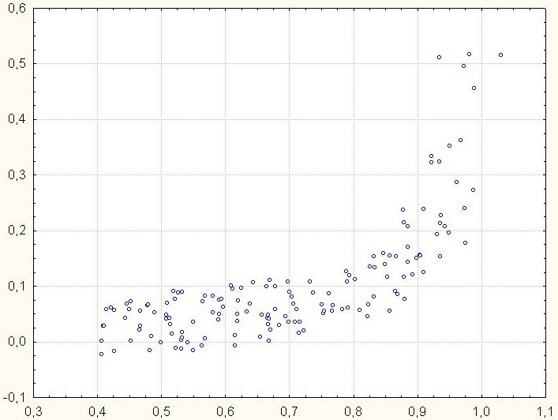
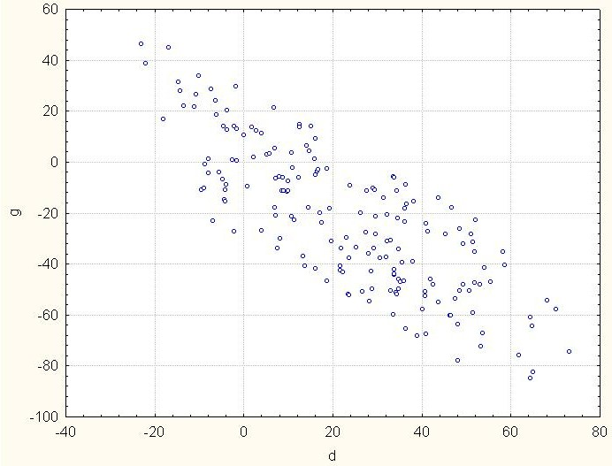
42. Vypočtěte Kendallův koeficient korelace mezi věkem a vlastněním plyšáků.

věk | VP
10,0 | 5,8
9,7 | 5,5
9,0 | 3,4
8,9 | 4,0
8,7 | 3,7
7,8 | 2,2
7,5 | 1,0
7,2 | 4,3
6,9 | 1,6
6,6 | 1,2

43. Výzkumník změřil u 15 osob míru jejich strachu ze smrti a jejich religiozitu. Jeho výsledky shrnuje následující tabulka:

id osoby | úzkost ze smrti | religiozita
1 | 38 | 4
2 | 42 | 3
3 | 29 | 11
4 | 31 | 5
5 | 28 | 9
6 | 15 | 6
7 | 24 | 14
8 | 17 | 9
9 | 19 | 10
10 | 11 | 15
11 | 8 | 19
12 | 19 | 17
13 | 3 | 10
14 | 14 | 14
15 | 6 | 18

43.1 Vypočítejte průměr, rozptyl a směrodatné odchylky obou proměnných. Jaký předpoklad o úrovni měření obou proměnných tím činíme?

43.2 Vypočítejte kovarianci a pearsonův koeficient korelace.

43.3 Co korelační koeficient vypovídá o vztahu úzkosti ze smrti a religiozity?

43.4 Který z následujících scatterů odpovídá danému vztahu?
a) b)
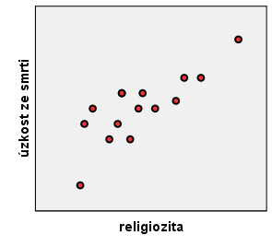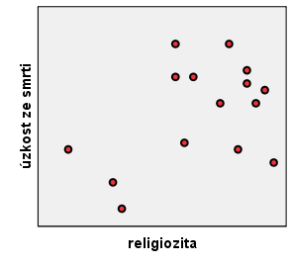
c) d)
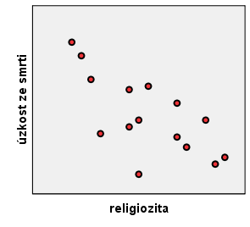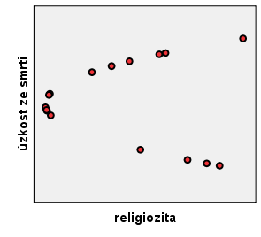

44. Následující tabulka shrnuje několik hodnot kvadratické funkce y = x²

x | -6 | -5 | -4 | -3 | -2 | -1 | 0 | 1 | 2 | 3 | 4 | 5 | 6 | 7 | 8
y | 36 | 25 | 16 | 9 | 4 | 1 | 0 | 1 | 4 | 9 | 16 | 25 | 36 | 49 | 64

Pokud bychom je chápali jako dvě proměnné, pak jim bude příslušet následující scatter:

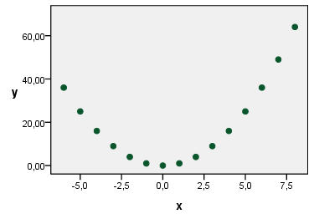
Zkuste odhadnout, jaká bude korelace mezi proměnnými x a y.

44.1 Vypočtěte průměry a směrodatné odchylky x a y.

44.2 Vypočtěte kovarianci a pearsonův korelační koeficient. Povedlo se vám korelaci odhadnout?

45. Následující scattery zobrazují několik vztahů:

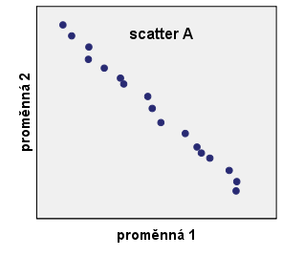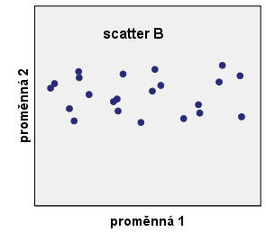
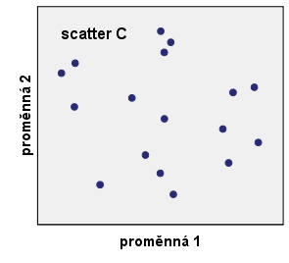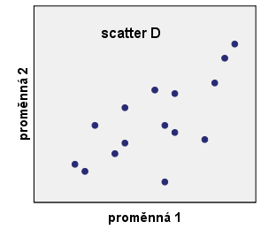

45.1 Který ze scatterů vyjadřuje nejtěsnější vztah? Pokuste se odhadnout jeho korelační koeficient.

45.2 Které ze scatterů vyjadřují pozitivní vztah? Opět se pokuste odhadnout jejich korelační koeficienty.

45.3 Které ze scatterů naopak nevyjadřují žádný vztah? Jaké budou jejich korelační koeficienty?

46. Výzkumník se rozhodl zkoumat vztah mezi výškou a self-efficacy. Otestoval pět osob, získaná data jsou v tabulce:

id osoby | výška v palcích | self-efficacy
1 | 71 | 4,6
2 | 62 | 3,8
3 | 75 | 4,4
4 | 59 | 3,2
5 | 68 | 4

46.1 Vypočtěte průměry, rozptyly, směrodatné odchylky, kovarianci a pearsonův korelační koeficient. Co daný výsledek znamená?

46.2 Druhý výzkumník se rozhodl tento pokus ověřit, změřil stejných pět pokusných osob, ale jejich výšku tentokrát měřil v centimetrech (výška v cm = 2,5 x výška v palcích) a rovněž použil jiný test ke změření self-efficacy (pro jednoduchost o míře self-efficacy uvažujme: nový test = 5 x starý test).
Opět vypočítejte průměry, rozptyly, směrodatné odchylky, kovarianci a pearsonův korelační koeficient.

46.3 Jak tato transformace ovlivnila kterou statistiku? A jak se projevila na výsledné korelaci?

47. Výzkumník se rozhodl zkoumat vztah mezi známkou z matematiky a známkou z fyziky. V tabulce jsou shrnuty data od 20 žáků.

id žáka | 1 | 2 | 3 | 4 | 5 | 6 | 7 | 8 | 9 | 10 | 11 | 12 | 13 | 14 | 15 | 16 | 17 | 18 | 19 | 20
matematika | 1 | 3 | 1 | 2 | 2 | 4 | 1 | 2 | 2 | 3 | 3 | 1 | 2 | 4 | 1 | 1 | 1 | 2 | 3 | 3
fyzika | 2 | 3 | 1 | 1 | 2 | 3 | 1 | 1 | 2 | 2 | 3 | 3 | 2 | 3 | 1 | 2 | 2 | 1 | 3 | 2

47.1 Zapište tato data do kontingenční tabulky.

47.2 Kovariance známek je 0,474, směrodatná odchylka z matematiky 1,021 a z fyziky 0,795. Jaký je Pearsonův korelační koeficient?

47.3 Vzhledem k charakteru dat, který korelační koeficient by byl pro zachycení vztahu mezi známkami nejvhodnější? Zkuste si ho nechat spočítat programem, který preferujete.

48. Výzkumník se rozhodl zkoumat vztah mezi kulturní vzdělaností a měsíčním počtem návštěv kina. Míru kulturnosti měří pomocí testu s možným skórem 0 (naprostý barbar) až 20 (zná o kultuře všechno). V tabulce jsou data od 12 zkoumaných žáků. Osoba číslo 9 (drzý žák Karel) si z testu ovšem udělal legraci, proto má tak zvláštní skóry.

osoba číslo | 1 | 2 | 3 | 4 | 5 | 6 | 7 | 8 | 9 | 10 | 11 | 12
kulturní vzdělanost | 14 | 19 | 12 | 15 | 14 | 17 | 19 | 11 | 1 | 17 | 13 | 17
počet návštěv kina | 2 | 3 | 1 | 0 | 2 | 1 | 0 | 1 | 52 | 2 | 0 | 1

48.1 Spočítejte pearsonův korelační koeficient mezi kulturní vzdělaností a počtem návštěv kina (ze všech dat; nepozorný výzkumník si Karlových skórů nevšiml).

48.2 Dokázali byste odhadnout, jaký bude pearsonův korelační koeficient bez dat od osoby číslo 9 v porovnání s předchozím výsledkem? Co z toho plyne pro Vaše budoucí výzkumy? Pak tento korelační koeficient spočítejte.

48.3 Byl by Kendallův koeficient tau ovlivněn drzým žákem Karlem stejně jako Pearsonův?

48.4 A co Spearmanův koeficient?

48.5 Jak nazýváme odolnost statistiky vůči odlehlým hodnotám?

49. Student psychologie Arnošt se rozhodl pro svou bakalářskou práci zkoumat vztah výšky a religiozity. Jako zkoumané osoby použil své příbuzné – několik příbuzných rodin z matčiny strany, které byly převážně vyšší a věřící, a několik rodin z otcovy strany, jejichž členové byli nižší a nevěřící. Religiozitu měřil na stupnici 0 až 30 (nejvyšší míra religiozity), výšku v centimetrech. Osoby 1 až 8 jsou příbuzní z matčiny strany, 9 až 14 ze strany otce.

číslo osoby | 1 | 2 | 3 | 4 | 5 | 6 | 7 | 8 | 9 | 10 | 11 | 12 | 13 | 14
výška v cm | 186 | 191 | 175 | 180 | 174 | 188 | 195 | 178 | 162 | 175 | 158 | 166 | 170 | 165
religiozita | 27 | 25 | 28 | 22 | 25 | 24 | 29 | 27 | 8 | 11 | 3 | 7 | 10 | 4

49.1 Dokázali byste odhadnout, jaká bude vycházet Pearsonův korelační koeficient mezi religiozitou a výškou? Čím je to způsobeno? Poté ho spočítejte.

49.2 Spočítejte Pearsonův korelační koeficient pro obě větve příbuzných zvlášť, jednou tedy pro osoby 1 až 8 a poté 9 až 14.

50. Výzkumník se rozhodl zkoumat vztah rychlosti běhu a výšky. Bohužel, při měření zjistil, že nemá k dispozici žádné stopky. Proto mohl určit pouze pořadí, v jakém zkoumané osoby doběhly.

číslo osoby | 1 | 2 | 3 | 4 | 5 | 6 | 7 | 8 | 9 | 10
výška v cm | 168 | 191 | 173 | 180 | 185 | 164 | 177 | 189 | 182 | 170
pořadí v běhu | 9 | 3 | 10 | 8 | 1 | 7 | 2 | 6 | 4 | 5

50.1 Můžeme pro výpočet vztahu výšky a rychlosti použít Pearsonův korelační koeficient? Proč? A pokud ne, čím ho lze nahradit?

50.2 Spočítejte Kendallův koeficient pořadové korelace mezi výškou a pořadím v běhu.

51. V rozsáhlém celostátním šetření byla zjištěna silná negativní korelace mezi proměnnými počet navštívených kulturních akcí za rok (K) a počet rozhovorů se sousedy za rok (S). Výzkumníci na základě toho učinili závěr, že si kulturně založení lidé častými návštěvami kulturních akcí dostatečně naplňují svou potřebu afiliace, a proto nemají další snahu navazovat blízké vztahy se svými sousedy.

- Je takový závěr skutečně oprávněný, víme-li, že obě proměnné silně korelují s proměnnou počet obyvatel obce/města, kde člověk žije (P)?
- Spočítejte skutečnou sílu korelace mezi počtem navštívených kulturních akcí a počtem rozhovorů se sousedy, která odstraní vliv velikosti města, pokud víte, že
r_{KS} = -0,71
r_{KP} = 0,84
r_{SP} = -0,89

52. V rámci výzkumu jsme ověřovali hypotézu, že schopnost udržet pozornost souvisí s tvořivostí. Nejprve jsme každému respondentovi předložili dlouhý text, ve kterém měl co nejrychleji podtrhat všechny výskyty zadaného písmene (čím více správně identifikovaných písmen, tím větší schopnost udržet pozornost). Poté jsme respondenta vyzvali, aby ve stanoveném časovém limitu vymyslel co nejvíce rýmů na slovo „VODA“ (čím více rýmů, tím větší tvořivost).

- Spočítejte korelaci mezi oběma proměnnými.
- V čem může být potenciální problém takového výzkumného designu?
- Spočítejte, jaký je vztah mezi schopností udržet pozornost a tvořivostí, jestliže budeme statisticky kontrolovat proměnnou počet let strávených ve škole.

Respondent | Počet písmen | Počet rýmů | Počet let ve škole
1 | 85 | 3 | 12
2 | 88 | 5 | 9
3 | 79 | 2 | 8
4 | 90 | 1 | 11
5 | 91 | 6 | 18
6 | 90 | 7 | 13

53. Respondentům jsme předložili 3-položkový dotazník. Jejich odpovědi jsou uvedeny v tabulce (na každou položku bylo možné odpovědět na stupnici 1-10).

- Jaké jsou korelace mezi položkami? Můžeme položky sečíst do jednoho celkového skóru?
- Vypočtěte odhad reliability této škály - Cronbachovu alfu.

Respondent | Položka 1 | Položka 2 | Položka 3
1 | 7 | 5 | 6
2 | 1 | 4 | 4
3 | 4 | 5 | 7
4 | 6 | 8 | 8
5 | 1 | 2 | 1
6 | 3 | 3 | 3

54. Ve studii 1 vyšla korelace -0,2, ve studii 2 vyšla korelace mezi stejnými proměnnými 0,4. Jak se změnil sdílený rozptyl proměnných mezi studiemi 1 a 2?
a) dvakrát stoupl
b) čtyřikrát stoupl
c) šestkrát stoupl
d) třikrát klesl
e) nelze určit, jedna korelace je pozitivní, druhá negativní

55. Korelace mezi IQ skóry kteréhokoli z rodičů a jejich dětí je přibližně 0,5. Také víme, že průměr IQ rodičů i dětí je stejný (100) a směrodatné odchylky v obou populacích jsou také stejné (15). Odhadněte průměrné IQ dětí matek s IQ = 130.

56. Použijeme-li Pearsonův korelační koeficient v případě, kdy je vztah mezi X a Y nelineární, jaký to má vliv na r ?
a) žádný
b) r bude podhodnocovat skutečnou těsnost vztahu
c) r bude nadhodnocovat skutečnou těsnost vztahu
d) r bude někdy nadhodnocovat a někdy podhodnocovat skutečnou těsnost vztahu; záleží na dalších okolnostech

57. Vypočtěte Pearsonův koeficient korelace mezi proměnnými rychlost (km/h) a proměnnou neuroticita řidiče.
neuroticita | rychlost
10,0 | 58
9,7 | 55
9,0 | 34
8,9 | 40
8,7 | 37
M=9,26 | M=44,8
SD= 0,56 | SD=10,9

58. Kromě skutečné těsnosti vztahu mezi dvěma proměnnými ovlivňuje hodnotu Pearsonova korelačního koeficientu také řada jiných faktorů, které zkreslují hodnotu Pearsonova korelačního koeficientu. Uveďte 2 faktory, které způsobují, že je korelační koeficient nadhodnocen.

59. Pojmenujte slovy r_{x(y.z)}

60. Jak se změní hodnota Pearsonova korelačního koeficientu po převodů hrubých skórů na z-skóry?

61. Zobrazený graf se jmenuje ……………………………….. a předpoklad použití Pearsonovy r, který z něj můžeme vyčíst, se jmenuje ………………………………

61. se jmenuje scatterplot….linearita.

62. Korelácia medzi premennou A a premennou B bude rovnaká ako korelácia medzi logaritmom A a logaritmom B. Je tento výrok pravdivý? Svoju odpoveď zdôvodnite.

63. Ktorá z nasledujúcich hodnôt nie je možnou hodnotou pre Pearsonov korelačný koeficient?
a) -1,5
b) -1
c) 0
d) 0,99

64. Ktorý korelačný koeficient vyjde tesnejší – medzi výškou a váhou, alebo medzi váhou a výškou?

65. je korelácia medtzi teplotou a počtom kúpených zmrzlín rovnaká aj je teplota meraná v stupňoch Celzia alebo Fahrenheita?

66. Aká je korelácia medzi premnnou X a premennou Y? Spočítajte.
X Y
9 6
11 10
5 7
13 9
9 10
7 7
9 12
9 10
14 14
8 11
9 6
10 9
12 12
12 11
9 11
10 9
11 10
7 10
13 9
10 8
6 7
7 11
9 10
9 8
7 10

67. Zobrazený graf predstavuje vzťah medzi vekom a dĺžkou spánku. Je Pearsonov korelačný koeficient dobrým spôsobom pre popis tohto vzťahu?

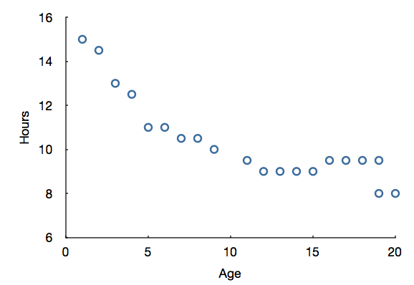

Úkoly označené tímto znakem jsou až na druhou půlku semestru.

